Projet SmartCity

Henallux | Rue Joseph Calozet, n°19, 5000 NAMUR

les jardins À thèmes

VANECK Quentin & Colart Thomas

2017 - 2018

Sommaire

Domaine d’application 3

Maquettes de l’application 4

client Android (Les différents écrans) 4

côté User 4

Accueil 4

Connection 4

Enregistrement 4

Ecran principal 5

Les jardins (listing) 5

Les jardins (mapping) 5

Détails jardin 6

Visites guidées 6

Réservation visite et (paiement) 6

Ecran de scan QR codes 7

Détails plante 7

Questionner un responsable 7

Profil utilisateur 8

Parametres 8

Events 9

Contactez-nous 9

A propos 10

Côté Responsable 11

Menu principal 11

Gestion plantes 11

Gestion évènements 11

Gestion points d’intérêts 12

Questions clients 12

Gestionhoraire 12

Client UWP (Admin) 13

Accueil 13

Jardins 13

Ajouter jardin 13

Modification jardin 14

Responsables 14

Ajouter responsable 14

Modification 15

Utilisateurs 15

Schémas de base de données 16

Entités-associations 16

Relationnel 16

# Domaine d’application

L’application mobile (client Android) permettra à un utilisateur d’avoir accès aux informations concernant les jardins à thèmes de Namur et la nature qui les composent (nous commencerons par un seul jardin et laissons la possibilité de s’étendre plus tard par soucis de temps).

Nous développerons durant le temps qui nous est imparti les différentes fonctionnalités qui suivent :

* Un audio guide donnant diverses informations sur chaque plante
* Un chat mettant en relation les utilisateurs et un responsable permettant aux clients de poser des questions et demander des informations supplémentaires
* Possibilité de réserver une visite guidée à un horaire précis (cette visite peut concerner plusieurs groupes de personnes) ainsi que payement possible via l’app
* Des notifications seront envoyées aux utilisateurs quand un évènement concernant un ou plusieurs jardins sera organisé, ils auront accès aux informations sur ces évènements directement sur l’application
* Un lecteur de QR codes sera implémenté dans l’application redirigeant l’utilisateur directement vers les informations de l’élément dont le QR code fait référence
* Une mini-map intégrant les divers points d’intérêts au sein des jardins avec des markers liés à une page contenant la description du lieu concerné
* Possibilité de générer un itinéraire pour se rendre à un jardin donné
* Le thème du contenu sera modulable en fonction de la saison dans laquelle on se trouve
* Un administrateur gérera la base de données (voir plus ample informations ci-dessous)
* À voir : un mini jeu de piste pour les enfants. Ils devront scanner une certaine plante, ce qui leur donnera des points et des indices pour la prochaine à scanner

L’administrateur (client UWP) aura pour but de supprimer, créer et modifier les éléments de la base de données comme créer un évènement, modifier la description d’une plante, supprimer un utilisateur, etc.

Pour respecter les délais, il est possible que nous mettions de côté, dans un premier temps, les horaires des visites guidées ainsi que le paiement et le mini jeu.

# Maquettes de l’application

## client Android (Les différents écrans)

### côté User

#### Accueil

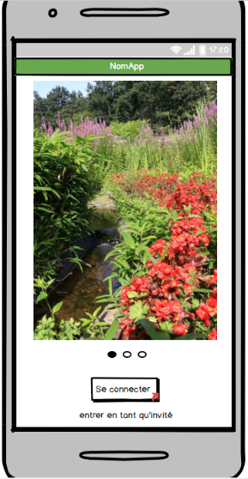

#### Connection

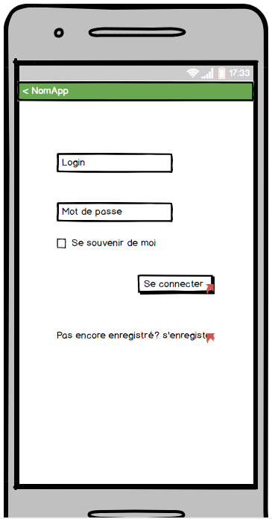

#### Enregistrement

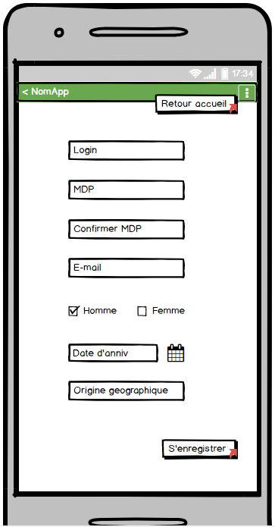

#### Ecran principal

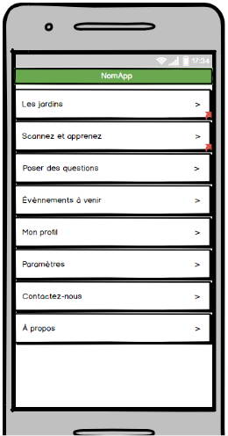

#### Les jardins (listing)

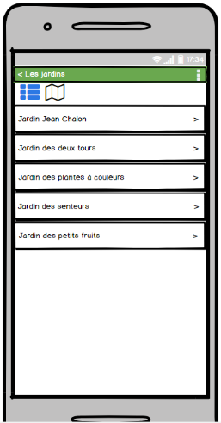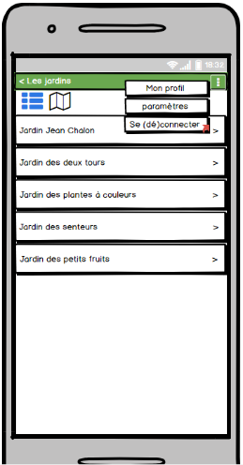

#### Les jardins (mapping)

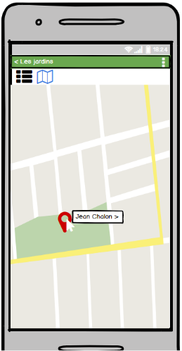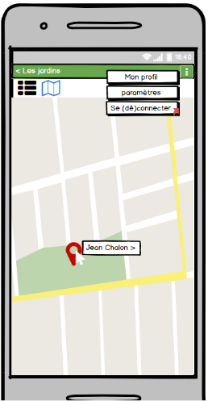

#### Détails jardin

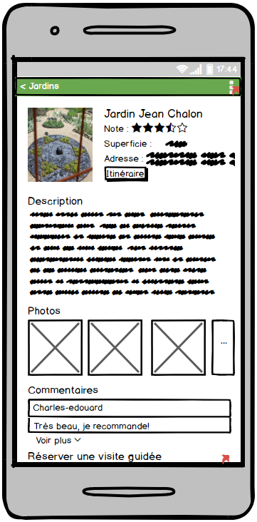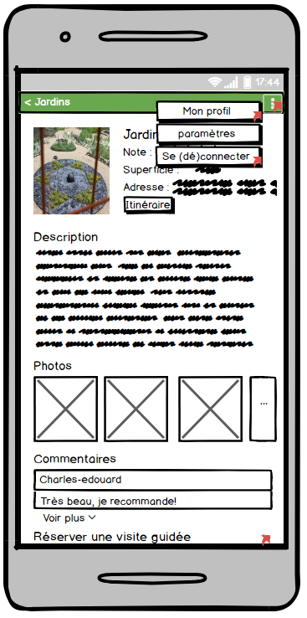

#### Visites guidées

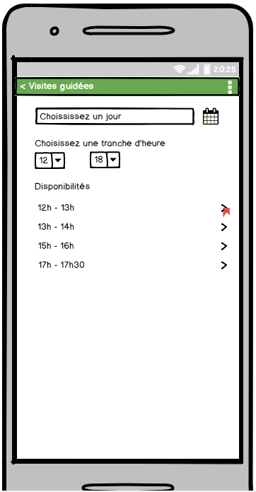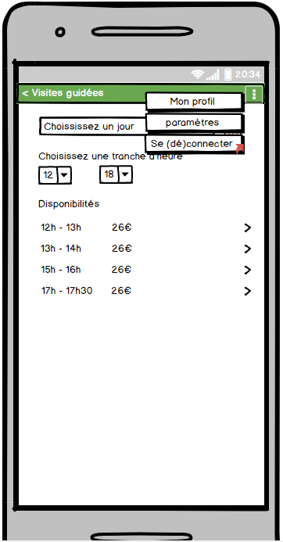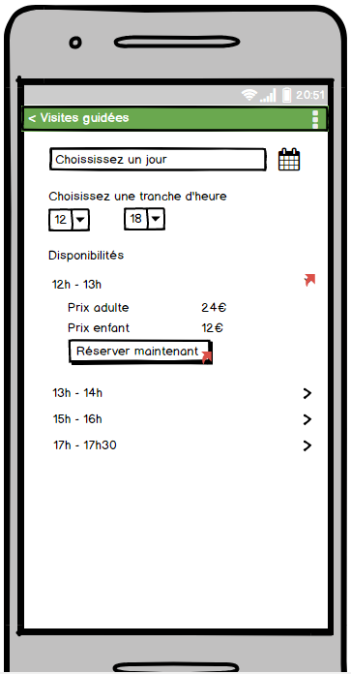

#### Réservation visite et (paiement)

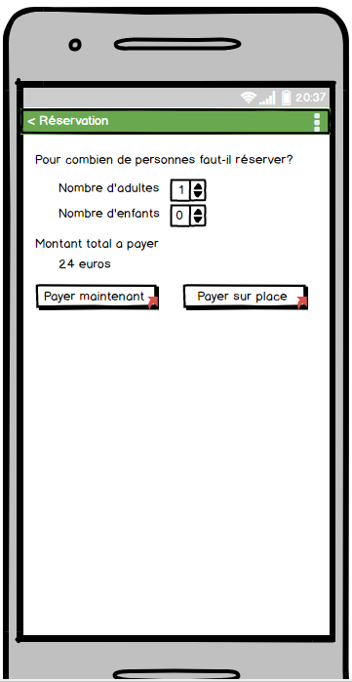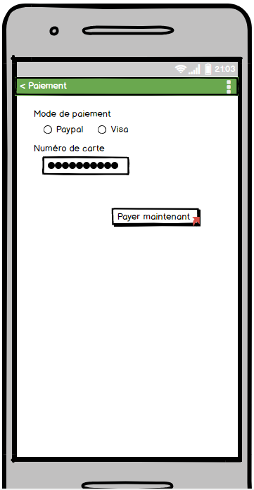

#### Ecran de scan QR codes

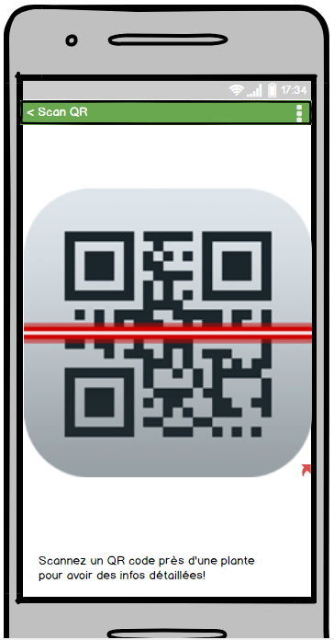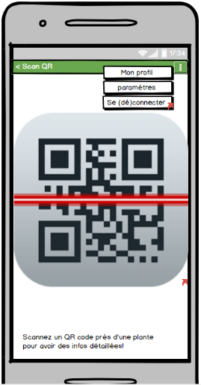

#### Détails plante

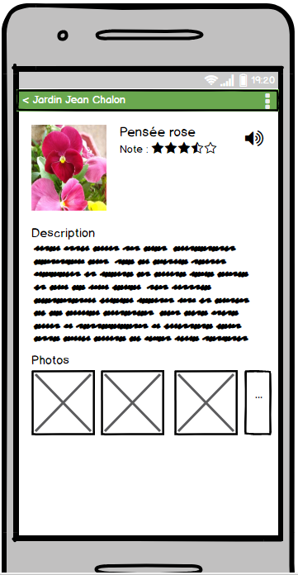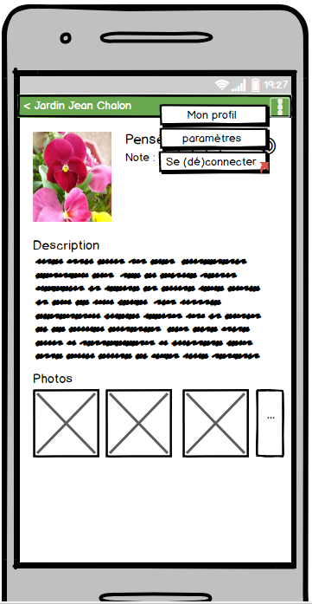

#### Questionner un responsable

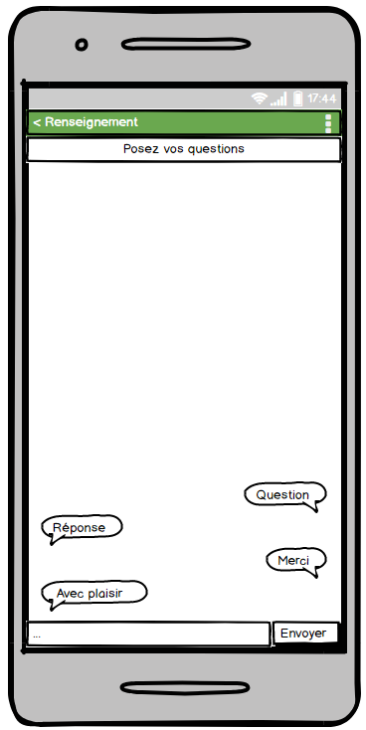

#### Profil utilisateur

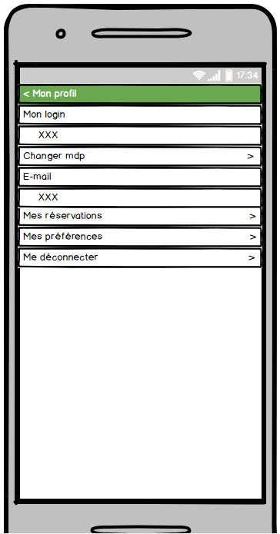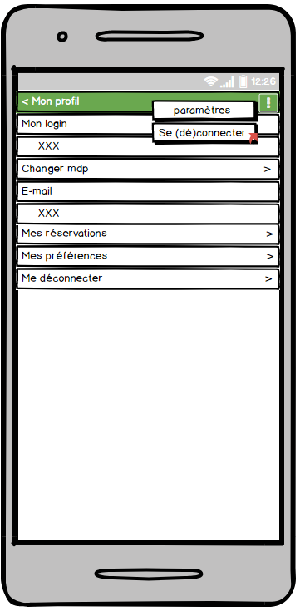

#### Parametres

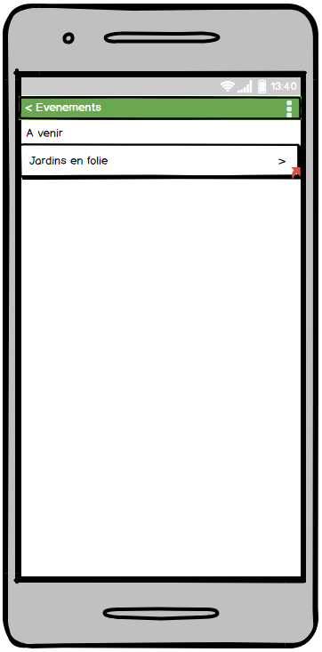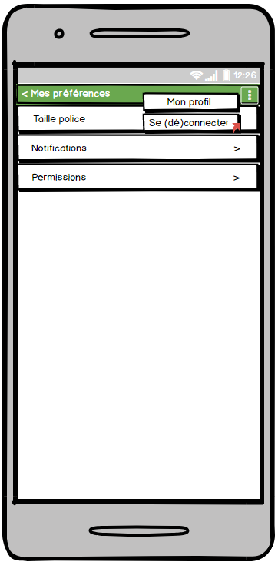

#### Events

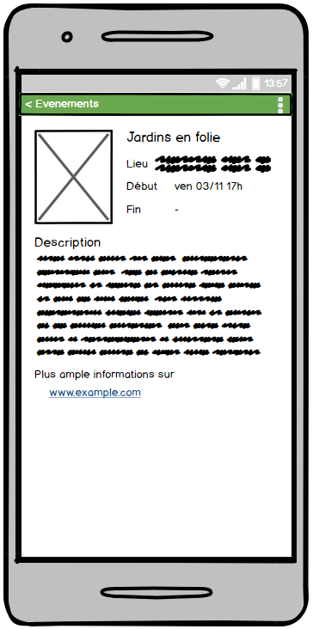

#### Contactez-nous

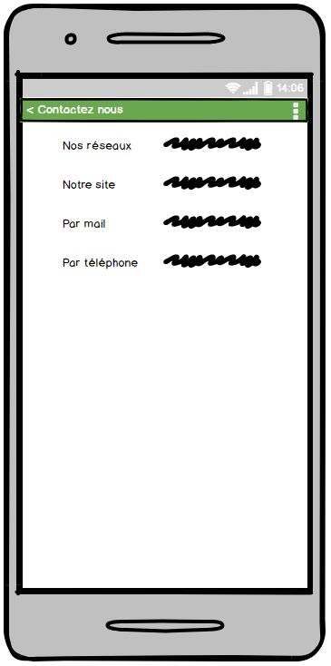

#### A propos

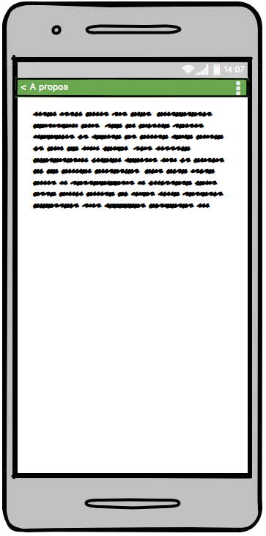

### Côté Responsable

#### Menu principal

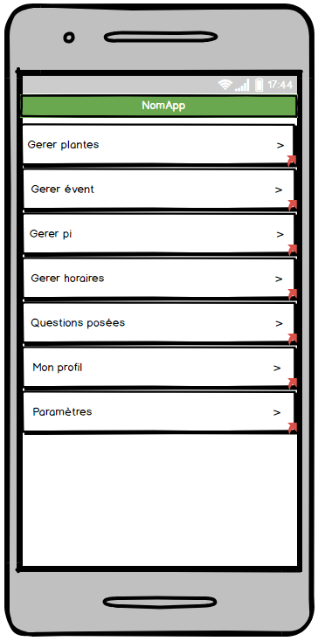

#### Gestion plantes

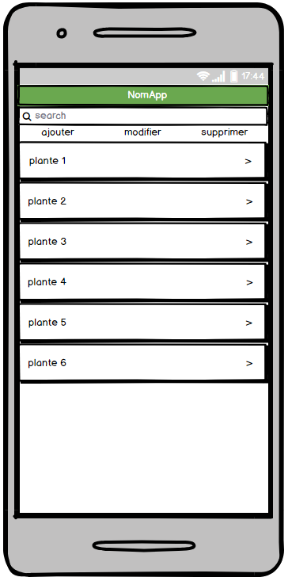

#### Gestion évènements

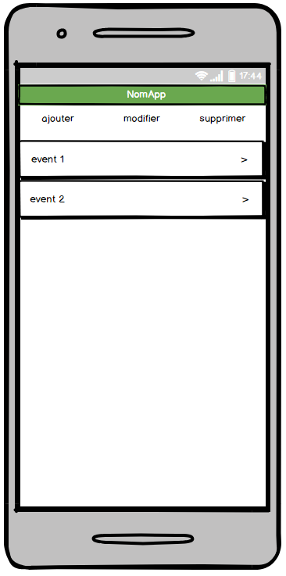

#### Gestion points d’intérêts

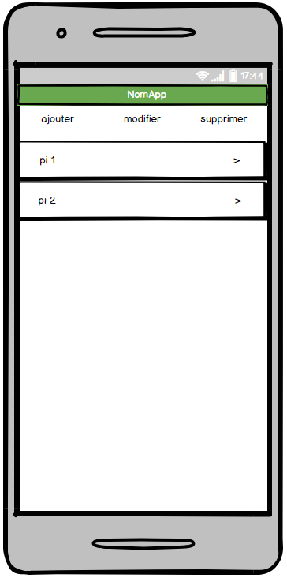

#### Questions clients

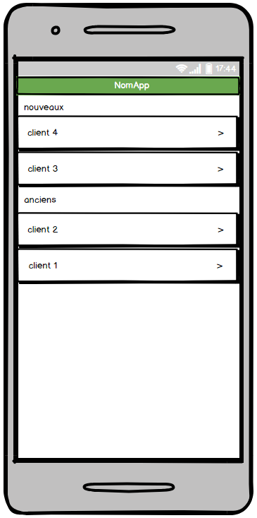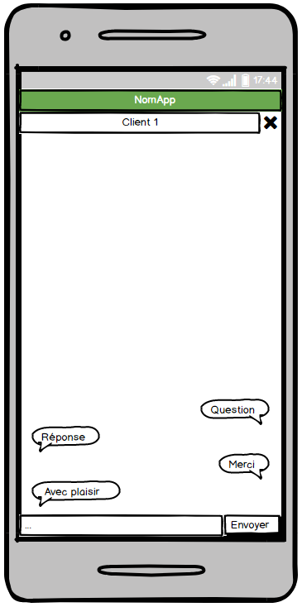

La petite croix à côté du nom permettrait au responsable de dire au programme que la discussion est finie.

#### Gestion horaire

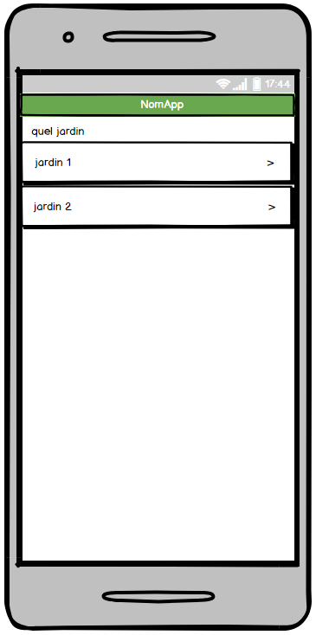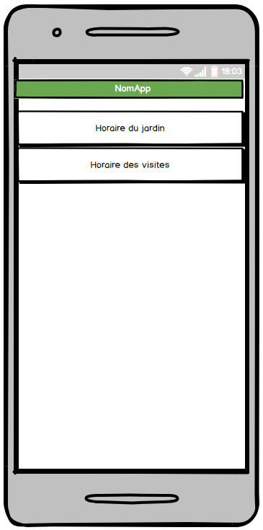

## Client UWP (Admin)

#### Accueil

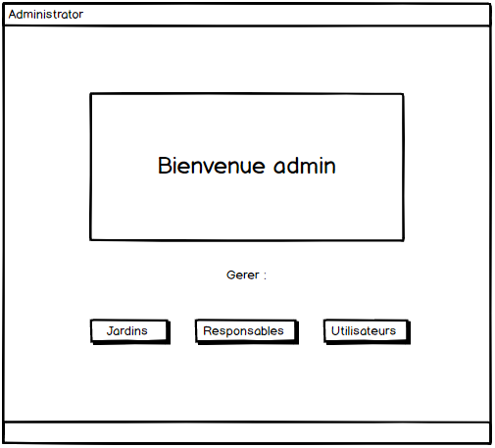

#### Jardins

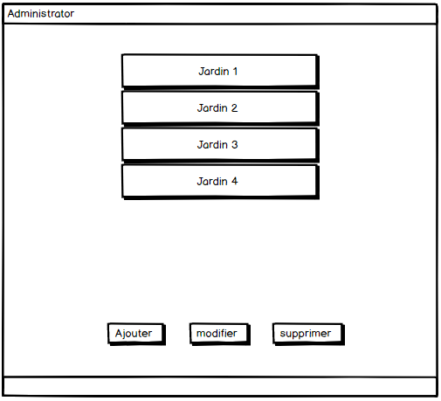

#### Ajouter jardin

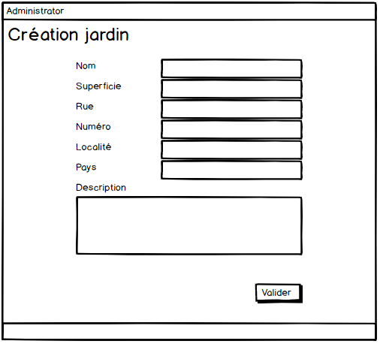

#### Modification jardin

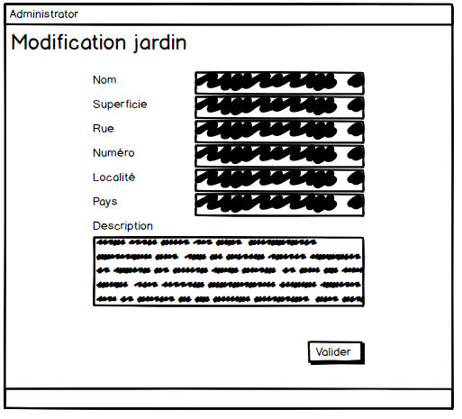

#### Responsables

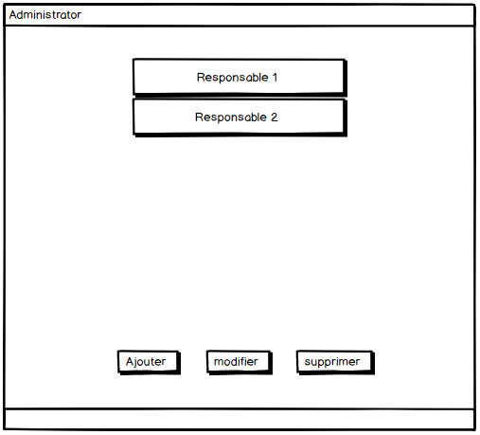

#### Ajouter responsable

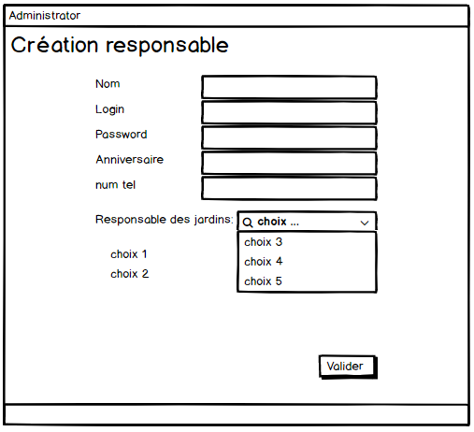

Modification responsable

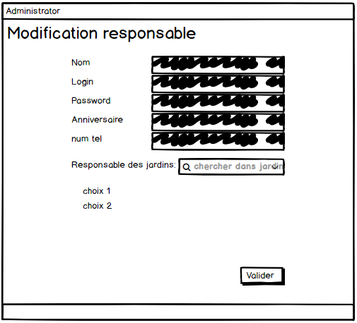

#### Utilisateurs

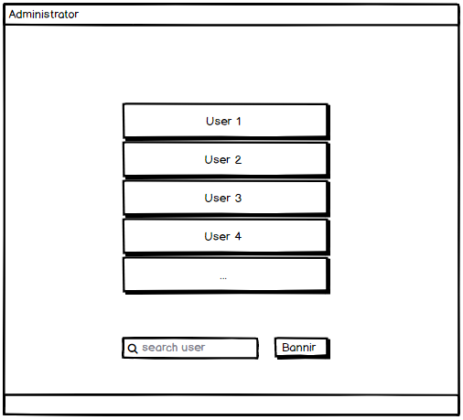

# Schémas de base de données

## Entités-associations

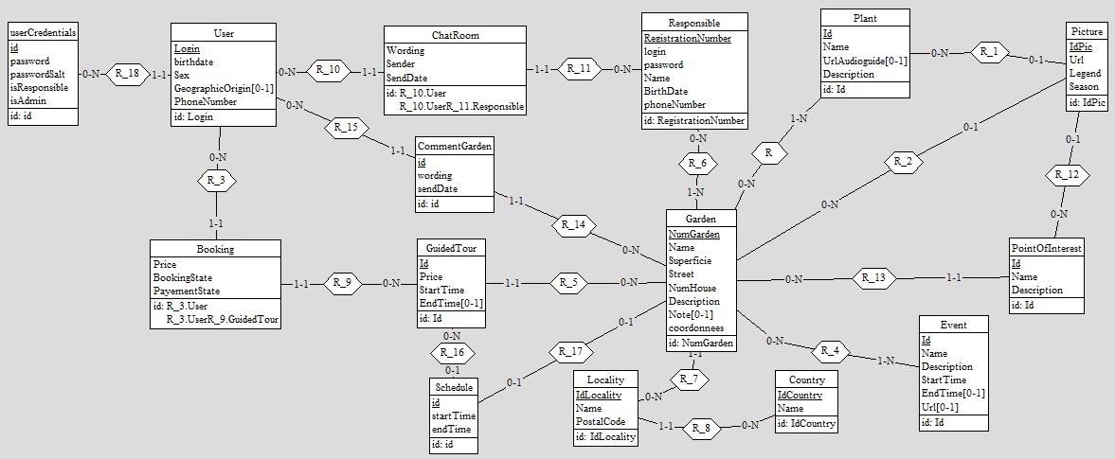

Certaines tables telles que « user » et « responsible » risquent fortement de changer par la suite.

## Relationnel

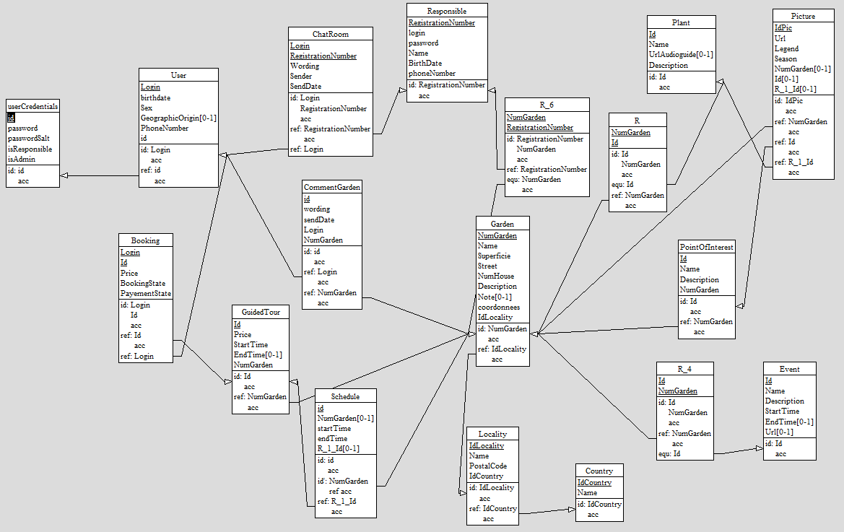

Tout comme le schéma précédent, le relationnel risque de changer.